COLEGIO TECNICO PROFESIONAL DE ACOSTA
DIRECTOR:
MSC. ANDY GARCIA LOPEZ

COORDINADORA TECNICA:
ANA LUCIA FALLAS GARRO

DIRECCION.
SAN IGNACIO DE ACOSTA
CORREO:
Ctp.deacosta@mep.go.cr
NUMERO DE TELEFONO:
2410-0735

NOMBRE DE LA ESPECIALIDAD:
CONTABILIDAD Y COSTOS

TUTOR:
CONTABILIDAD Y COSTOS: KARLA VANESSA LACAYO GUERRERO
karla.lacayo.guerrero@mep.go.cr

EMPRESA:
KITSHAKE
AÑO:
2024

Contenido
Resumen Ejecutivo 3
Naturaleza del Negocio 5
Justificación 7
Objetivos 8
General 8
Específicos 9
Metas 9
Misión 9
Visión 9
Valores de la empresa 10
Estudio de Mercado y Mercadeo 10
FODA – MECA 10
Encuesta y el evaluador de encuestas: 12
Plan corporativo 15
Mercado meta 15
Logo 15
Slogan 15
Colores corporativos 15
Plan de marketing 16
Análisis de la competencia. 16
Competencia directa 16
Competencia indirecta 16
Estrategia competitiva. 16
Ventaja competitiva: 16
Mezcla de marketing: 17
Producto: 17
Precio: 19
Plaza: 20
Publicidad y promoción: 21
Estudio Técnico 27
Organigrama 27
Punto de equilibrio 28
Estudio Económico 29
Evaluador de encuestas 29
Análisis Financiero 31
Contabilidad 31

Resumen Ejecutivo

Es una empresa que se dedica a ofrecer una solución saludable y conveniente para aquellos que buscan incorporar más frutas y nutrientes en su vida diaria. Nos especializamos en la venta de kits de batidos naturales, los cuales son completamente personalizables y están elaborados con frutas frescas de nuestro país. Cada uno de nuestros kits está cuidadosamente diseñado para ofrecer una experiencia única, donde los clientes pueden seleccionar los ingredientes que mejor se adapten a sus preferencias de sabor y necesidades.

En KitShake, nos enorgullece utilizar únicamente frutas cultivadas en Costa Rica. Este objetivo no solo garantiza la frescura y calidad de nuestros productos, sino que también nos permite apoyar a los agricultores locales y contribuir de manera al desarrollo económico local. Esta conexión directa con la producción local es uno de los pilares fundamentales de nuestra empresa, y refleja nuestro deseo de promover un consumo más consciente y sostenible.

Aunque actualmente trabajamos con un modelo de ventas individuales con un catálogo fijo y opciones de contra pedido a través de nuestra tienda en línea, estamos evaluando la posibilidad de implementar el modelo de suscripción mensual. Este cambio permitiría a nuestros clientes recibir sus kits de batidos de manera regular y sin complicaciones, asegurando que siempre tengan a mano una opción saludable para sus necesidades diarias. Sin embargo, mientras esta opción se discute, seguimos enfocados en ofrecer un servicio ágil y personalizado que permite a los clientes comprar sus kits cuando lo deseen con nuestro catálogo fijo y la oportunidad de personalizar sus kits.

El mercado al que nos dirigimos es amplio y diverso. Atendemos a deportistas, personas ocupadas, padres de familia, y a cualquier persona que busque opciones convenientes y nutritivas para mantenerse en forma y saludable. Nuestra propuesta de valor radica en hacer la vida de nuestros consumidores más sencilla, en la personalización y la calidad de nuestros productos, elementos que nos diferencian de la competencia y nos ponen como una opción atractiva en el nuevo y en desarrollo mercado de batidos naturales.

En resumen, KitShake es más que una simple opción para disfrutar de batidos, es un aliado en la búsqueda de un estilo de vida saludable y más sostenible. Con un énfasis en la calidad, la personalización y el apoyo a la producción local, KitShake está bien posicionada para convertirse en una marca líder en nuestra zona y en un futuro una marca reconocida a nivel nacional, ofreciendo a sus clientes no solo un producto de calidad, sino una experiencia que promueve el bienestar y la conexión con lo mejor que ofrece nuestra tierra.

Naturaleza del Negocio

Antecedentes de la idea de negocios

Nuestra empresa se creó en base al análisis del entorno donde encontramos que, desde la pandemia, muchas personas se han incorporado a tener una vida más saludable, en la cual se observó por la gran cantidad de lugares para realizar actividad física.

La idea surge por la necesidad de ayudar al consumidor a que sea más sencillo saciar sus necesidades diarias como lo sería el consumo de alimentos saludables, al ofrecer una opción sencilla de hacer batidos como lo sería el kit que contiene frutas y/o verduras listas solo para licuar servir y tomar.

Lo que buscamos como empresa es la elaboración y venta de kits de batidos congelados y contar con diversidad de sabores, tomamos la decisión de crear este producto en base a que no lleva una elaboración tan complicada y tiene una tasa de inversión baja.

Nuestros principales factores claves para lograr alcanzar el éxito son: calidad de ingredientes, conveniencia, trabajo en equipo, variedad de sabores, un Marketing diverso y efectivo, un precio accesible, una distribución eficiente y sostenibilidad.

El mercado en el que deseamos entrar es un mercado amplio que aprovecha la alta demanda de ofrecer una opción practica y saludable, y es que no poseemos una competencia directa en la zona ya que no hay más lugares que tengan el mismo enfoque que nuestra empresa.

Contaremos con una figura legal de una sociedad anónima.

El propósito de nuestra empresa es ser una opción baja en azucares y que sea una preparación rápida para la comodidad de nuestros clientes

El objetivo de la misma es incentivar, garantizar y establecernos como marca y empresa en el mercado, y así ofrecer una variedad de sabores, sencilla de preparar y saludable para así posicionarnos en el mercado de manera exitosa.

Justificación

Nuestro propósito como empresa es ahorrar tiempo a nuestros clientes lo cual significa que podrán disfrutar rápidamente de un batido nutritivo sin comprometer la calidad del producto, facilitaremos que nuestros clientes incorporen opciones saludables en su dieta sin tener que pasar tiempo cortando o preparando frutas y vegetales.

Tendrán lo necesario como frutas verduras y topings adicionales para preparar una variedad de batidos que además de ser deliciosos son saludables ya que para nosotros es importante priorizar la salud de nuestros clientes dándoles productos de calidad, y también priorizar la importancia de su tiempo haciéndoles el trabajo de esta manera más simple.

El producto que ofrecemos incluye una variedad de ingredientes y elementos necesarios para elaborar variedad de batidos para diversas necesidades u ocasiones, como en el caso de ser deportistas y tener un entrenamiento e incluso poco tiempo de nutrirse antes de este puede optar por una de nuestras opciones y prepararla de la manera que desee, con algún adicional como proteína u otra cosa conveniente.

Ofrecemos productos de calidad para nuestros clientes, dándoles la seguridad de lo que consumen, ayudándoles a facilitarles la preparación del mismo, nos aseguramos de que sea simple de preparar y que tenga un buen sabor. Nos importa la opinión de nuestros clientes y gracias a eso podemos cubrir sus necesidades

Objetivos

General

- Preparar kits de batidos de frutas congeladas para las personas que buscan mejorar su estilo de vida al querer consumir una bebida saludable, rica en nutrientes y a su vez una solución para el poco tiempo disponible, teniendo opciones personalizables para su gusto en la preparación final en la bebida.

Específicos

- Enfocar nuestro producto en los sabores nutritivos gracias a las propiedades de la fruta dando al cliente hábitos saludables.
- Facilitar al cliente el consumo de bebidas saludables, al brindarles kits ya preparados simples y prácticos.
- Brindar la oportunidad de personalizar la bebida mediante toppings y combinaciones de acuerdo a sus gustos y necesidades.

Metas

- Alcanzar la venta de 50 kits de batidos en un tiempo estimado de un mes.
- Cuidar al 100% la calidad de nuestro producto.
- Nos enfocamos en una población con un tiempo reducido para su cuidado.
- Lograr duplicar las ventas en un periodo de 1 año.
- Apoyar en su mayoría a los agricultores de la zona.
- Lograr expandir las ventas en los distritos de la zona.
- Aumentar la variedad de productos en un 10%
- Incrementar los clientes frecuentes en un 15% para el final de año.

Misión
Promover y facilitar a las personas que poseen jornadas extensas, el consumo de kits saludables para su diario vivir, con ello asegurando una excelente calidad y frescura en nuestros productos.

Visión
Ser una marca reconocida en el mercado local de productos saludables, por nuestra calidad, conveniencia y compromiso con la salud y el bienestar de nuestros clientes.

Valores de la empresa

Nosotros como empresa consideramos muy importante conservar buenas prácticas y valores tanto dentro como fuera de la empresa tales como:
- Trabajo en equipo: Promover un ambiente colaborativo y respetoso entre los empleados.
- Responsabilidad: Demostrar responsabilidad con nuestra empresa teniendo compromiso con nuestro trabajo y teniendo puntualidad.
- Respeto: Podemos obtener un ambiente laboral sano demostrando respeto hacia nuestros compañeros, empresa y clientes
- Calidad y excelencia: Compromiso con la calidad de productos o servicios ofrecidos
- Tolerancia: Dar una buena impresión demostrando tener la capacidad de mantener la calma ante diversas situaciones que se presenten entre compañeros, clientes e inclusive jefes de la empresa.
- Orientación al cliente: Poner en primer lugar la satisfacción al cliente y entender sus necesidades,
- desarrollo profesional: Ofrecer oportunidades de crecimiento y desarrollo a los empleados.

Estudio de Mercado y Mercadeo

FODA – MECA

Fortalezas | Mantener
- Capacidad de innovación por su variedad de ingredientes.  - Brindar múltiples opciones de Nutrición balanceada.  - Mayor ahorro de tiempo y dinero para los clientes.  - Costos de producción rentables. | - Ofrecer a los clientes la posibilidad de elegir que frutas y toppings tenga su kit de batido.  - Seguir brindando al cliente calidad de frutas y verduras, dándoles un producto que llegue a satisfacer sus expectativas.  - Brindar un producto de calidad, practico y a un bajo costo para nuestros clientes.
Oportunidades | Explotar
- Tendencia hacia una alimentación saludable.  - Conveniencia, ya que el tiempo en actualidad es limitado por la carga laboral.  - Cualquier persona puede consumir el producto.  - Productos de fácil acceso en la zona. | - La calidad y el origen natural de nuestros productos para esas personas que quieren un toque saludable en su vida.  - La preparación y además un método de almacenamiento práctico para la comodidad del cliente.  - Al ser un producto saludable puede ser consumido por cualquier tipo de población Agricultores de la zona y alrededores
Debilidades | Corregir
- Estancamiento del producto al no crear diferentes combinaciones.  - El transporte del producto sin métodos de refrigeración.  - Desinformación con las nuevas tendencias de mercadeo y publicidad.  - Falta de experiencia.  - Financiamiento inestable. | - Más apertura e investigación a nuevas ideas de productos.  - Mejorar los métodos de transporte de la mercadería.  - Capacitarnos sobre el marketing digital.  - Capacitar a los miembros de la empresa.  - Buscar una alternativa de financiamiento viable.
Amenazas | Afrontar
- La posible aparición de otras empresas que ofrezcan productos similares y la existencia de empresas similares podría generar una competencia en el mercado.  - La variación en el costo de las frutas y los ingredientes de los toppings podrían afectar los márgenes de ganancia y viabilidad del  negocio.  - La disponibilidad de las materias primas, como la dependencia de algunas frutas podría verse afectada por problemas de cosecha, clima o otras condiciones podría afectar en la oferta y la demanda de los productos.  - Problemas en la logística como en la cadena de suministro, transporte o distribución puede afectar la capacidad de la empresa para entrar sus productos. | - Ser capaz de ajustar rápidamente la gama de productos y sabores ofrecidos para satisfacer las demandas cambiantes de los consumidores y mantenerse relevante en el mercado.  - Implementar estrategias de precios competitivos y promociones atractivas para mantener la demanda de los productos incluso durante tiempos de recesión económica.  - Mantenerse a la vanguardia de la innovación en productos y procesos para ofrecer constantemente nuevas opciones que atraigan a los clientes y fomenten la fidelidad a la marca.  - Explorar opciones de transporte sostenible y eficiente para reducir los costos y minimizar el impacto ambiental en la distribución. Para ello se podrían buscar socios logísticos confiables y eficientes para garantizar la entrega segura de nuestros productos a nuestros clientes.

Encuesta y el evaluador de encuestas:

Costos variables |  | ₡845.34
 |  | Género |  | Procedencia |  | Intervalos de edades
Precios | Demanda | Masculino | Femenino | Rural | Urbana | 0 - 9 | 10 - 19 | 20 - 29 | 30 - 39 | 40 - 49 | 50 - 59 | 60 o más
₡1,000.00 | 9 | 4 | 5 | 7 | 2 |  | 4 | 1 |  | 4
₡2,000.00 | 53 | 23 | 30 | 31 | 22 |  | 34 | 7 | 6 | 6
₡3,000.00 | 24 | 7 | 17 | 11 | 13 |  | 14 | 4 | 5 | 1

Según la encuesta realizada a nuestros posibles compradores, nos muestra que es un producto aceptado y que contamos con precios los cuales los clientes pagarían. Dentro de nuestra encueta tenemos:

Genero el cual marca que las mujeres son más dispuestas a comprar nuestro producto, aunque de igual manera el género masculino también lo ve como una posibilidad para su día.

También mostramos la procedencia y notamos que la zona rural es la de mayor procedencia, ya que también consideramos que nuestra empresa es de Acosta y es una zona rural, aunque muy cerca de lo urbano.

En la edad vemos que un segmento fuerte son los adolescentes o estudiantes, que, dado su tiempo por las cargas educativas, por eso ellos buscan facilidad en su vida y nuestro producto es un ejemplo de ello.

Con los datos arrogados vamos fortalecer ese segmento y a buscar que los demás nos vean como una opción para su vida cotidiana.

Plan corporativo

Mercado meta

Género | Edad mínima | Edad máxima | Clase social | Ubicación geográfica
Todos | Desde los 18 | 80 o mas | Media-baja | Acosta


Logo

Slogan

¡¡Salud, Sabor y facilidad en tus manos!!

Colores corporativos

Color principal | Colores secundarios

Plan de marketing

Análisis de la competencia.

Competencia directa

Nuestra competencia directa sería “Saluzz”, un emprendimiento que ofrece frutas y vegetales, productos preparados, mezclas para batidos y choco frutas.
Este emprendimiento brinda diferentes tipos de smooties con combinaciones de frutas que van dentro de un rango de precio 2200 a 2600 colones, ofrecen un tipo de empaque para industria, food service y retail disponibles.

Competencia indirecta

Son los emprendimientos que ofrecen el kit para batidos o algún otro producto que busca satisfacer la misma necesidad, pero con diferentes frutas. Una competencia indirecta sería “Shapperscr” ya que, ofrecen la fruta picada en empaques.
Esta página ofrece un menú variado que no solo está enfocado en la fruta picada, por lo cual, sus productos y precios llegan a variar.

Estrategia competitiva.
Nuestra principal estrategia competitiva, va a ir enfoca en productos 100% naturales y de agricultores de la zona, para que así nuestros clientes tengan la seguridad de que son productos sin químicos y cosechados en nuestras tierras. También buscaremos que todo sea de la zona para que dar fuente de empleo a esos agricultores.

Ventaja competitiva:
Nuestro producto busca una innovar en un mercado que realmente todavía no se ha explotado como se debería y esta utilizando los niveles de vida ocupados que se tiene actualmente en los hogares; además también nos enfocaremos en la personalización de toppings que ofrecemos mediante nuestra página web, los clientes pueden personalizar su kit para batidos satisfaciendo su necesidad y gusto.
Buscamos cuidar la salud de los clientes utilizando frutas de calidad y ingredientes saludables y frescos.
Nuestro plus sería la facilidad y rapidez de preparar un batido, para que los clientes no tengan que dedicar mucho tiempo a la hora de prepararlo, incluyendo la personalización y combinaciones de frutas que los clientes deseen.
Nos enfocamos en brindar un servicio de calidad para la experiencia del cliente y ofrecemos una gran variedad de sabores deliciosos y naturales disponibles.

Mezcla de marketing:

Producto:

Nuestro producto es una forma más deliciosa y práctica de nutrir tu cuerpo con nuestros kits de batidos saludables. Este kit fue echo con la intención de proporcionarte todos los nutrientes que necesitas para el día a día.
Esto es ideal para quienes buscan una opción rápida y ahorrativa para realizar desde la comodidad de tu hogar con exquisitos desayunos o apetitivo durante el día.
Beneficios de algunas frutas utilizadas
Piña: alta en vitamina c esencial para el sistema inmunológico y tiene propiedades antinflamatorias, también es rica en manganeso, esencial para el metabolismo y salud ósea
Fresas: ayudan a mejorar la salud cardiovascular al reducir el colesterol y la presión arterial regulando el azúcar en la sangre, promueve la digestión saludable y fortalece el sistema inmunológico.
Papaya: la Papaya ayuda a mejorar la digestión además su contenido antioxidante ayuda a fortalecer el sistema inmunológico y protege la piel.
Sandia: es rica en vitamina c, vitamina a y antioxidantes como el licopeno, que ayuda a proteger contra el daño celular y mejorar la salud cardiovascular.
Manzanas: son muy nutritivas sus nutrientes, antioxidantes y fibra pueden reducir el riesgo de enfermedades y mejorar la digestión.
Atributos
- Variedad de sabores
- Fácil preparación
- Ingredientes naturales
- Complemento ideal para tus comidas
Empaque.
Nuestro kit de batidos saludables ahora viene en un envoltorio reutilizable con cierre hermético diseñado para ofrecer la máxima frescura y conveniencia además este empaque facilita el almacenamiento.
El empaque contara un logo de la empresa y el slogan que los van a representa durante la vida empresarial y así nuestros clientes pueden identificarnos y recomendarnos al publico en general.
Presentaciones a la venta.
Vamos a contar con dos presentaciones, las cuales van a ir identificadas con nuestra etiqueta para que así sea conocida y recomendada a más clientes potenciales

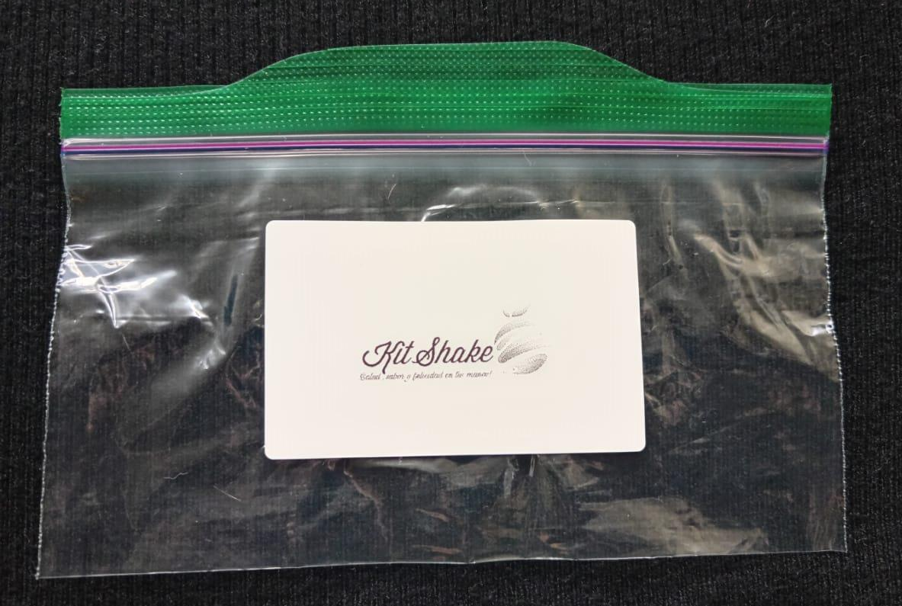

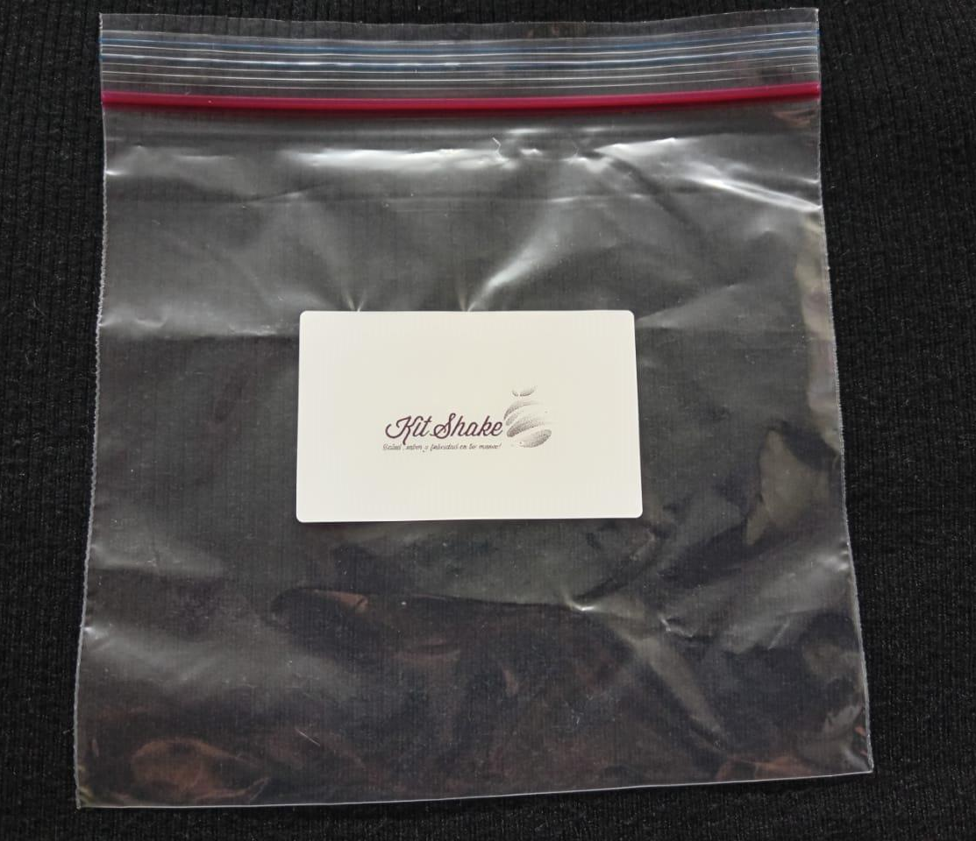

Precio:

Analizando los precios del mercado y teniendo en cuenta que somos una empresa recién salida al mercado y por ende nuestros costos son un poco mas elevados, decidimos y calculamos un costo de 1 500, en la cual puede ir variado según la fruta y el topping que quiera nuestro cliente.
Análisis del precio de competidores del mercado.
Cada vez más personas buscan opciones de alimentación saludable y equilibrada nuestros kits de batidos ofrecen una solución conveniente para consumir frutas, verduras y alimentos de manera rápida y sencilla además con el aumento de vidas ocupadas trataremos de volvernos una ayuda, somos una pequeña empresa que aspiramos llegar a un gran publico con nuestros productos de alta calidad y un proceso muy meticuloso a la hora de realizar nuestros kits para un mayor deguste del consumidor.
Estrategia de precio:
Nuestro producto tiene un gran parecido a los batidos ya hechos que se venden en centros comerciales y en pequeños emprendimientos de la ciudad, con la diferencia que lo puedes realizar en tu hogar de manera sencilla, económica y de acuerdo a tu gusto y necesidades por ello buscamos conquistar al cliente enfocándolo en el tiempo que se incurre en ir por un batido tradicional y el utilizar el nuestro que es mas rápido y sin salir de la casa, el cual el precio puede ser similar pero se reduce el costo de traslado y el tiempo incurrido
A quienes va dirigido:
Este producto va dirigido a personas mayores de 18 que estén interesados en una vida más saludable (dirigido a personas que tienen una vida ocupada ya sea por el trabajo o deberes del hogar, pero, que quieran llevar un estilo de vida más saludable, es por eso que surge la idea de facilitar el realizar los batidos en cualquier parte y sin desorden) ya que estas bebidas proporcionan vitaminas lo que ayuda a las defensas y energía al día a día, un producto sencillo que puedes agregar a tu dieta y obtener bienestar.

Plaza:

Nuestra idea para iniciar, nuestro producto será distribuirlo de manera directa sin necesidad de terceros. Algunas de las actividades involucradas para la distribución de este pueden incluir: la manipulación correcta de los productos a utilizar, obtener un buen almacenamiento, tener un buen control de inventarios, garantizar una buena gestión de pedidos y transporte propio exprés.
Adicionalmente, ofreceremos nuestro producto a través de canales online como páginas web, correos electrónicos y redes sociales, utilizando promociones, degustaciones y ofertas especiales.
Puntos de venta
Está centrada principalmente en la parte en línea, como páginas web, redes sociales (Instagram, Facebook, X, etc.) y también contaremos con una pequeña tienda física localizada en el centro de Acosta, sin embargo, nuestro fuerte seguirá siendo lo anteriormente mencionado (ventas online).
Logística.
Optamos por una estrategia logística intensiva, priorizando una distribución efectiva del producto en puntos de venta estratégicos, especialmente en aquellos lugares más concurridos por las personas. Esta decisión nos permitirá maximizar la visibilidad de nuestros Kits y, como consecuencia, impulsar un crecimiento sólido en las ventas, al tiempo que fortalecemos nuestra presencia en el mercado.

Publicidad y promoción:

Nuestra publicidad se centrará en compartir y comercializar nuestro producto a través de internet, utilizando redes sociales en diversas plataformas, así como anuncios creativos o ya sean folletos publicitarios que muestren lo que tenemos para ofrecer.
Implementaremos una estrategia de muestras gratuitas, permitiendo que los clientes prueben nuestros batidos antes de comprarlos. Esta táctica ayudará a demostrar la calidad y sabor de nuestros productos, incentivando la compra y fidelización de nuevos clientes.
Complementaremos esto con un vídeo que muestre de forma creativa información relevante para el cliente, incluyendo precios, ofertas, combos y otras actividades. Además, publicaremos en nuestras cuentas toda la información útil como el menú, promociones, los distintos descuentos y combos que ofreceremos a lo largo del tiempo.

Creación de páginas web o redes sociales
Nuestra cuenta con una pagina web, que va a buscar darle mas dinamismo a nuestro emprendimiento y lograr que mas personas nos identifiquen en el mercado
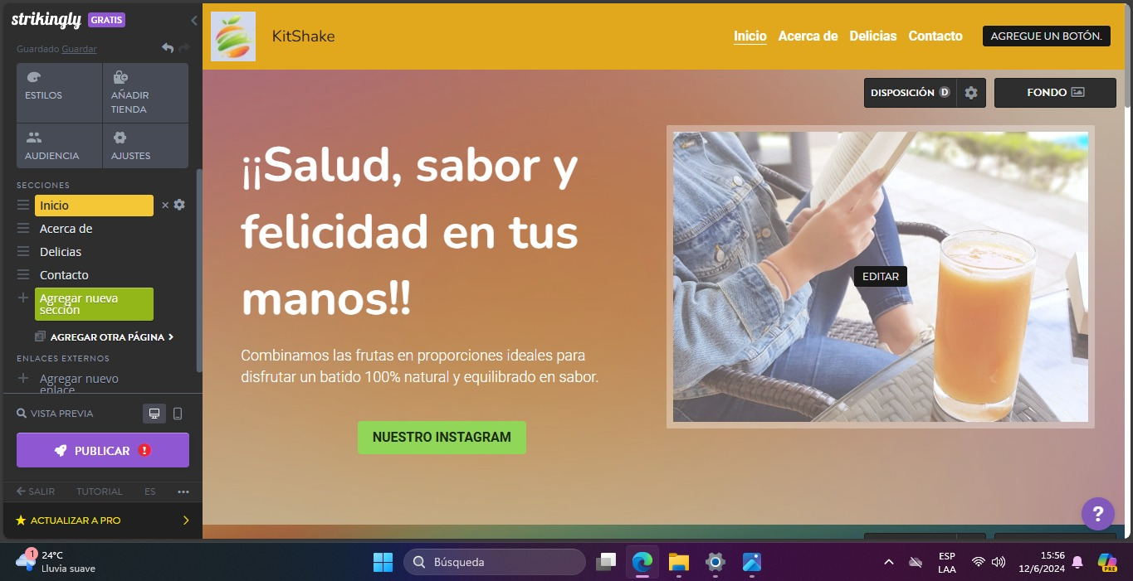

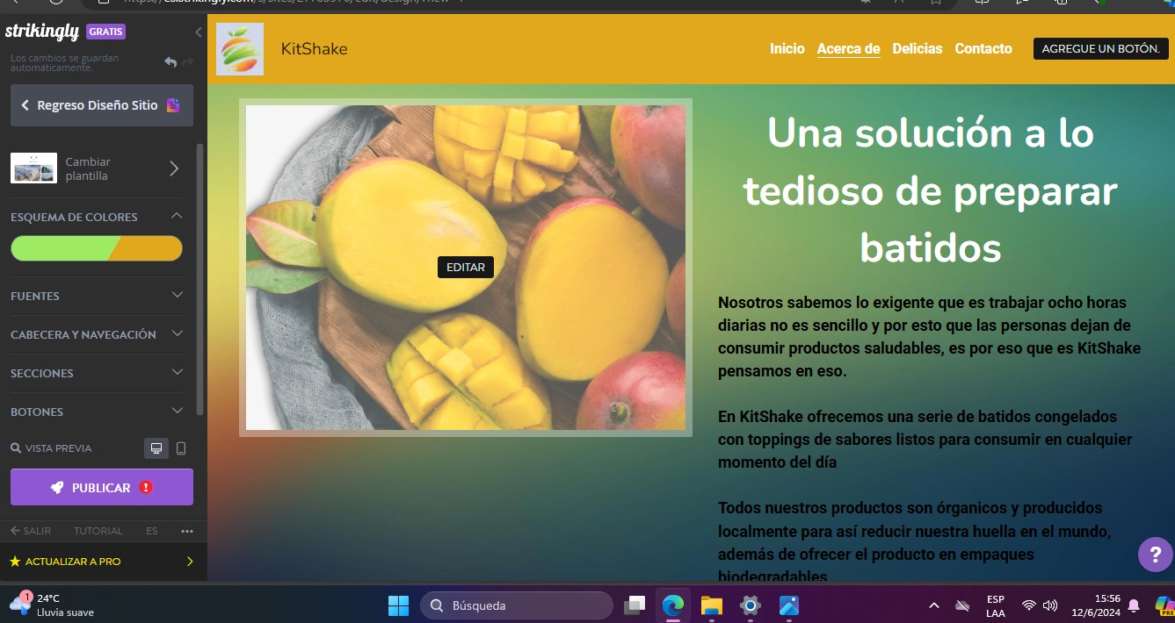

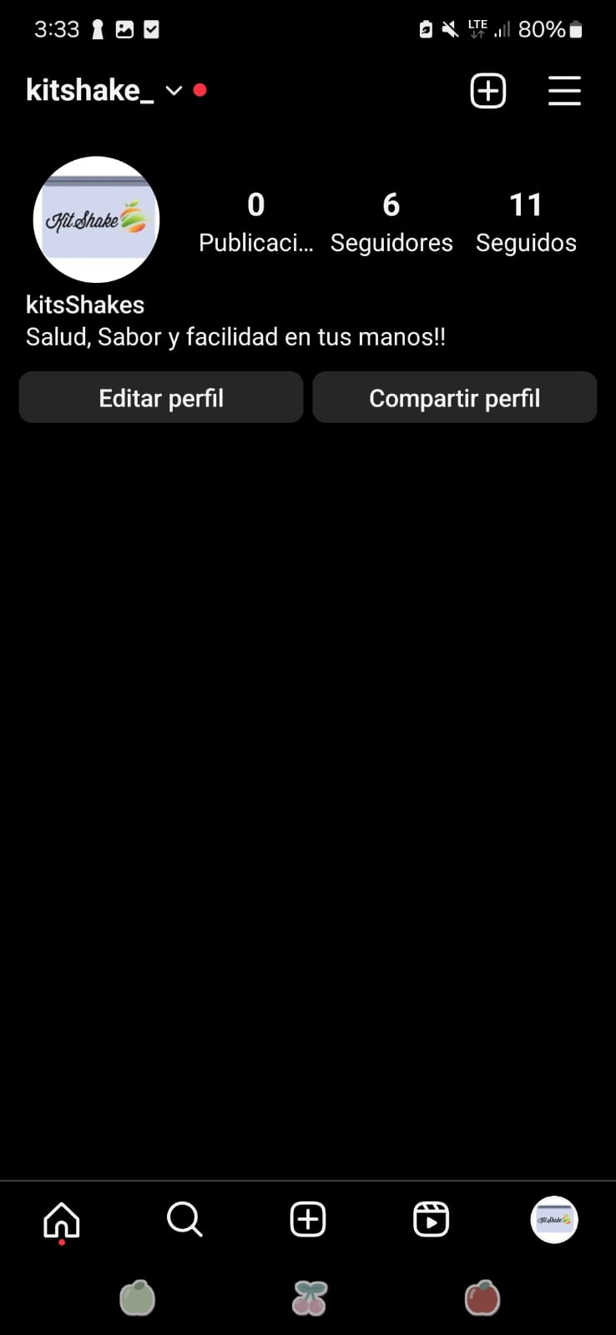
También contamos con redes sociales, las cual no da más impulso, ya que cada dia, hay mas personas que poseen este tipo de redes sociales.
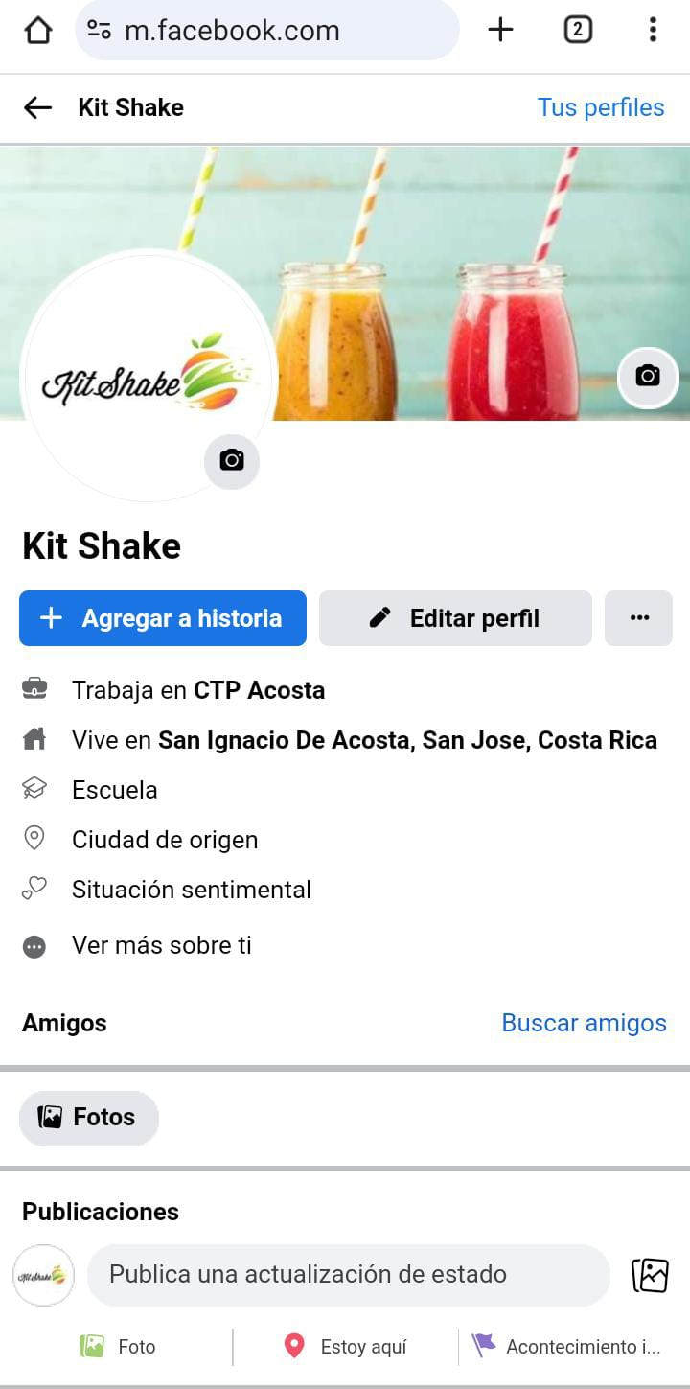

Brochures, banners, etc.
Contamos con mas infografía, para que nuestros clientes puedan conocernos un poco mas y a la vez brindar la publicidad correspondiente, ya que apenas se incursiona en el mercado

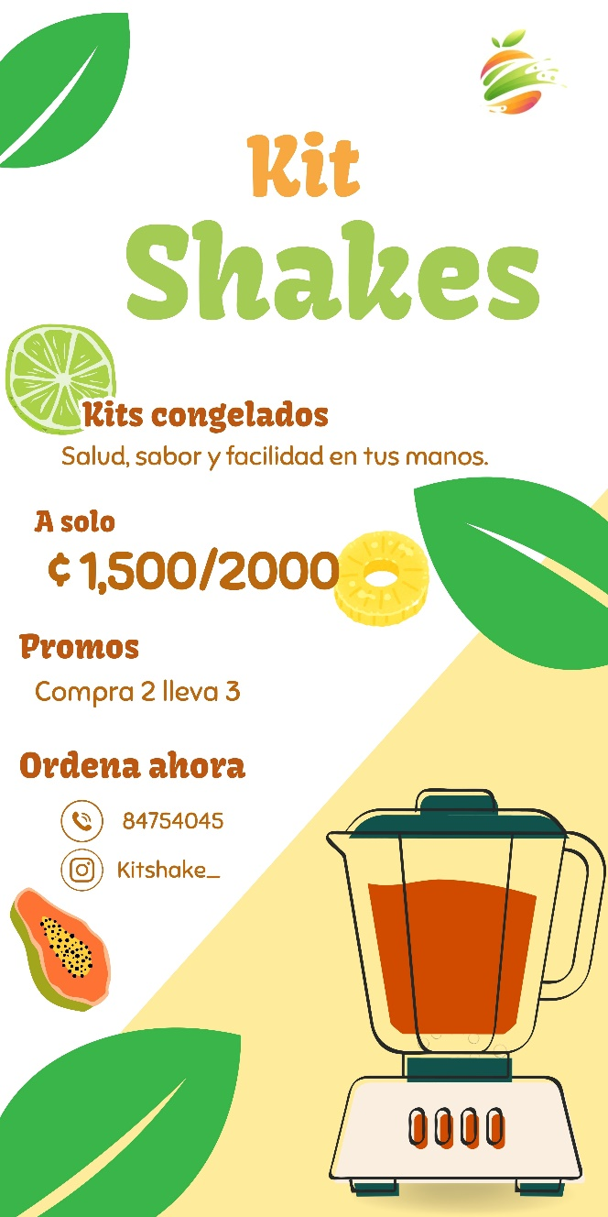

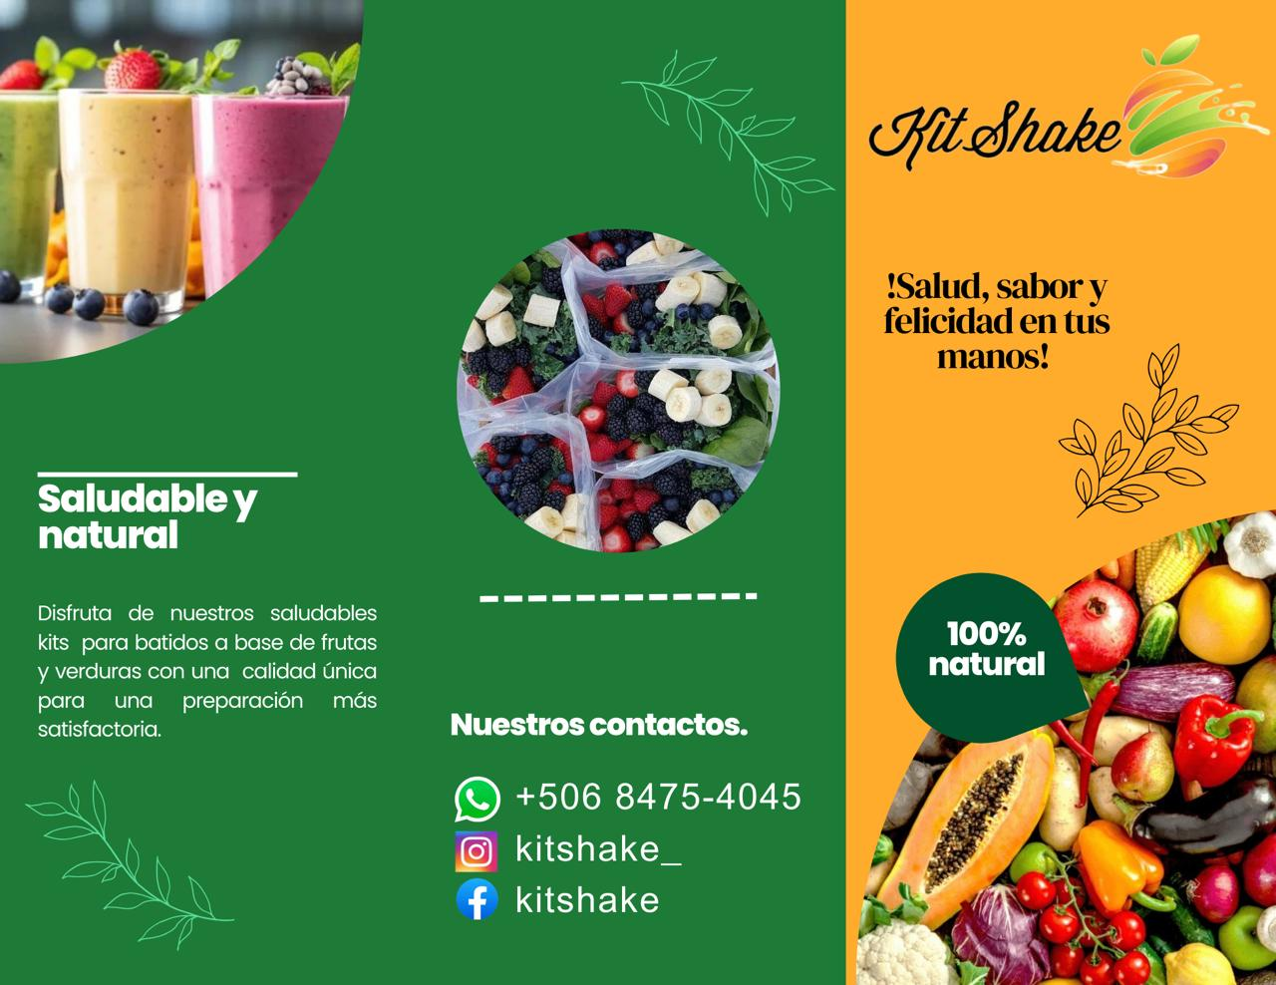

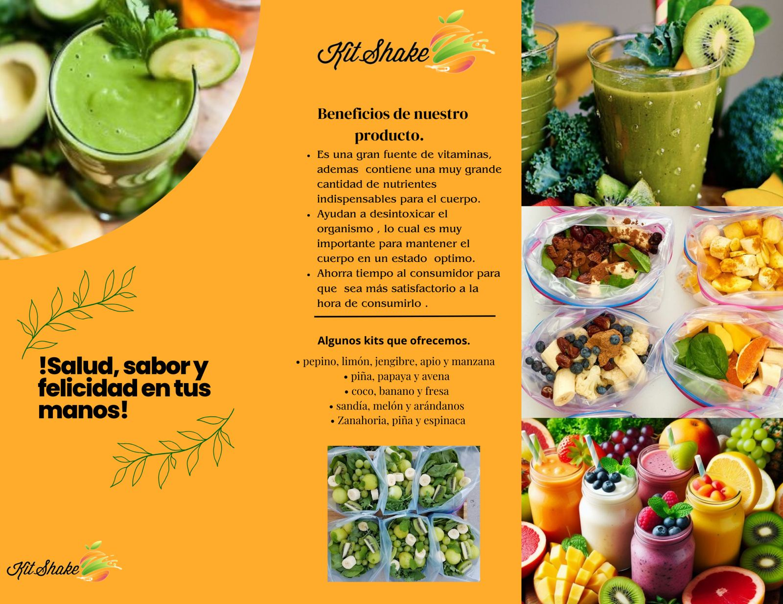

Tipo de promociones que van a dar con el producto:
Algunas de las promociones que ofreceremos serían:
- Compra 2 y Lleva 3: Al comprar dos kits de batidos, el cliente recibe un tercer kit gratis.
- Descuento de Lunes: Todos los lunes, ofrecemos un 20% de descuento en todos los pedidos.
- Fidelidad de 5 Compras: Después de cinco compras, el cliente recibe un kit de batidos gratis en su siguiente pedido.

Estudio Técnico

Organigrama

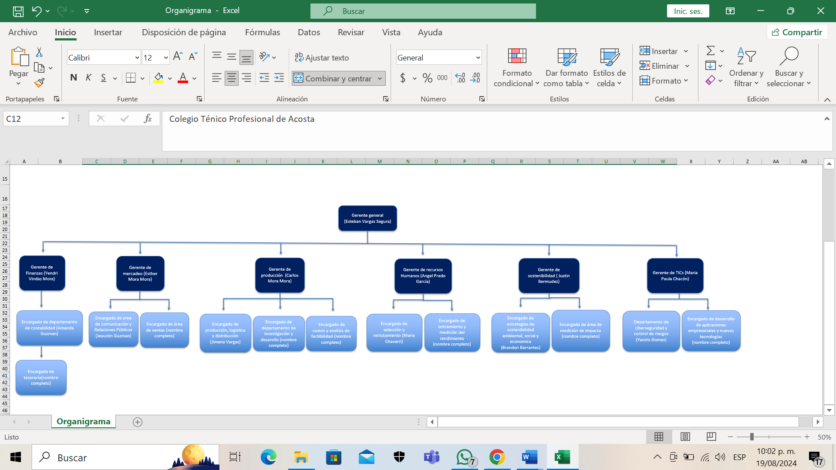

Punto de equilibrio
Precio de venta | ₡1,500.00
Descripción de costos variables | Cantidad comprada | Precio | Cantidad de unidades a realizar según cantidad comprada | Monto unitario
Piña | 15 | ₡9,000.00 | 300 | ₡30.00
Bolsas Ziploc | 6 | ₡14,820.00 | 300 | ₡49.40
Fresa | 15 | ₡30,000.00 | 300 | ₡100.00
Pepino | 50 | ₡12,500.00 | 300 | ₡41.67
Limón | 75 | ₡11,250.00 | 300 | ₡37.50
Sandía | 10 | ₡5,000.00 | 300 | ₡16.67
Papaya | 25 | ₡14,825.00 | 300 | ₡49.42
Zanahoria | 5 | ₡3,000.00 | 200 | ₡15.00
Stikers hoja | 50 | ₡5,000.00 | 300 | ₡16.67
Coco | 15 | ₡8,100.00 | 200 | ₡40.50
Melón | 10 | ₡10,180.00 | 200 | ₡50.90
Arandanos | 5 | ₡11,000.00 | 150 | ₡73.33
Banano | 150 | ₡10,950.00 | 300 | ₡36.50
Uvas | 4 | ₡10,600.00 | 150 | ₡70.67
Espinaca | 12 | ₡3,600.00 | 150 | ₡24.00
Apio | 3 | ₡4,578.00 | 300 | ₡15.26
Chocolate | 2 | ₡6,000.00 | 300 | ₡20.00
Leche de coco | 2 | ₡4,000.00 | 150 | ₡26.67
Gengibre | 1 | ₡1,550.00 | 100 | ₡15.50
Vainilla | 2 | ₡2,600.00 | 150 | ₡17.33
Yougurt | 2 | ₡6,000.00 | 150 | ₡40.00
Menta | 1 | ₡1,200.00 | 150 | ₡8.00
Maní | 2 | ₡3,250.00 | 150 | ₡21.67
Avena | 3 | ₡4,260.00 | 150 | ₡28.40
COSTO VARIABLE UNITARIO |  |  |  | ₡845.04

Descripción de costos fijos | Monto
Seguro de riesgo | ₡360,000.00
Salario de cajero | ₡350,000.00
Salario de vendedor | ₡350,000.00
Gasto por alquiler | ₡100,000.00
Gasto por serv. Telefonico | ₡15,000.00
Gasto por internet | ₡12,000.00
Seguro contra robos | ₡20,000.00
Servicio Electrico | ₡21,000.00
Agua | ₡20,000.00
COSTOS FIJOS TOTALES | ₡1,248,000.00
PUNTO DE EQUILIBRIO | 1906 | UNIDADES
PUNTO DE EQUILIBRIO | ₡2,859,000.00 | COLONES

Estudio Económico

Evaluador de encuestas

 |  | Género |  | Procedencia
Precios | Demanda | Masculino | Femenino | Rural | Urbana | Demanda acumulada | Ingresos | Ganancia
₡1,000.00 | 9 | 4 | 5 | 7 | 2 | 86 | ₡86,000.00 | ₡13,300.76
₡2,000.00 | 53 | 23 | 30 | 31 | 22 | 77 | ₡154,000.00 | ₡88,908.82
₡3,000.00 | 24 | 7 | 17 | 11 | 13 | 24 | ₡72,000.00 | ₡51,711.84

Los datos arrojados, nos nuestra que las personas encuestadas están dispuestas a pagar por nuestro producto.
El precio de 1000 es el que abarca mayor población y el cual es un precio viable para nosotros, ya que los que están en ese rango su costo no es alto y se puede cubrir a la perfección.
De igual forma se refleja que para los precios de 2000 y 3000, los clientes también están dispuestos a pagar. Ya que al tener gran variedad y combinaciones pueden manejar los Kit, según su preferencia y el precio que este mas acorde a sus necesidad y estilo de vida.
La encuesta se realiza según nuestras proyecciones de costos, para así siempre dar productos de calidad pero con una ganancia aceptable para nuestra empresa.

Análisis Financiero

Contabilidad
Balance General
Activos |  |  |  |  |  |  | Pasivos
Caja |  |  | ₡83,900.00 |  |  | ₡65,000.00 | Capital social
Inventario |  |  | ₡0.00
Herramientas |  |  | ₡0.00 |  |  | ₡18,900.00 | UTILIDAD/PÉRDIDA RETENIDA
Maquinaria |  |  | ₡0.00
Suministros de oficina |  |  | ₡0.00
 |  |  |  |  | ₡0.00 |  | Prestamos
 |  |  | ₡83,900.00 |  | ₡83,900.00

Estado de Resultados
Egresos |  |  |  | Ingresos
Gastos de suministros |  |  | ₡0.00 | ₡5,000.00 | Donaciones
Gastos operacionales |  |  | ₡2,100.00 | ₡74,000.00 | Ventas
Gastos por salarios |  |  | ₡0.00 | ₡33,000.00 | Costo de ventas
Gastos de mercadeo |  |  | ₡25,000.00
 |  | ₡27,100.00 |  | ₡46,000.00
Utilidad/Pérdida (ANTES DE IMPUESTOS) |  |  | ₡18,900.00
IMPUESTOS | ₡1,890.00 |  |  | Utilidad después de impuestos | ₡17,010.00

